療育（理学療法・作業療法） スタッフ名：
【タイトル：さぐってぐるぐる】◎洞察力の向上、手先の感覚の活性化
中が見えない箱の中にある、ペットボトルのキャップを開ける活動。
見えないところをイメージしながら手先を使う微細運動で、
洞察力と手先の感覚を研ぎ澄ますトレーニングになります。
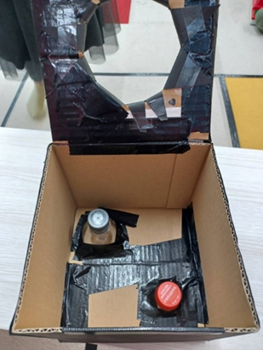
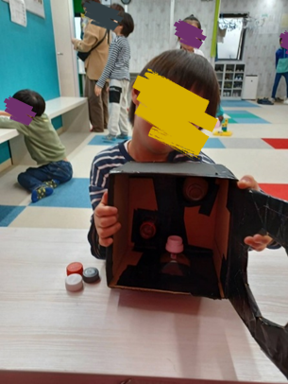
（用意するもの）
・段ボール
・ペットボトル

1. 身体面（運動・健康領域）
触覚を使った動作：見えない状態で
キャップを探して開けるので、手の感覚
（触覚・固有感覚）をより繊細に使う
練習になります。

2. 情緒面（情緒・自己表現領域）
ドキドキ感・楽しさ：中が見えない箱から物を取り出す遊びは、ワクワク感や好奇心を刺激します。
主体性・挑戦心：難しい課題に「自分でやってみたい！」という意欲を引き出せます。

３. 社会面（人間関係・社会性領域）
協力・助け合い：友達やスタッフと「ここを押さえて」「ちょっと持ってて」と声を掛け合う場面が生まれます。

――――――――――――――――――――――――――――――――――――――――――――

２０２５年 月 日 ( )

療育を行った児童名：

